الدعامات الذكية تراقب تدفق الدم وتكتشف عودة التضيق

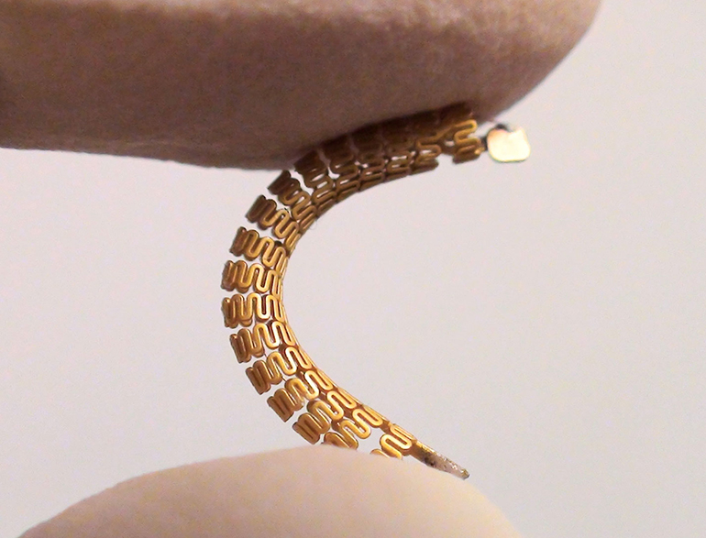

دعامات الأوعية تعتبرمن الأجهزة الطبية الأكثر شيوعًا ، حيث تبقي ملايين الشرايين مفتوحة لتدفق الدم دون انقطاع. على الرغم من أنهم يقومون بالعمل بشكل جيد في البداية ، إلا أن الكثير منهم ينتهي به المطاف إلى أن يتم انسداده بسبب الترسبات الجديدة من الندبات ، مما يعوق تدفق الدم من خلال الدعامات. عادة ، الأعراض المتجددة للمريض هي أول مؤشر على حدوث التضيق مجددا. يمكن أن تساعد القدرة على اكتشاف معدل تدفق الدم عبر الدعامات في تحديد ما إذا كان هناك شيء ما خاطئ.

طور باحثون في جامعة British Columbia دعامة للأوعية الدموية تحتوي على مستشعر مدمج لقياس تدفق الدم وأنتين راديو لنقل القراءات إلى جهاز خارجي. لا تتطلب هذه التقنية أي تغييرات في إجراءات الزرع ويجب أن تكون قابلة للتطبيق في الدعامات الحالية.

يصف الباحثون الجهاز ب "الدعامات الذكية الأولى التي تعمل بعلم الأوعية الدموية". وقد أشار الدكتور York Hsiang، أستاذ الجراحة بجامعة UBC وجراح الأوعية الدموية في مستشفى Vancouver General Hospital، في بيان صحفي إلى أن "الأشعة السينية مثل الأشعة المقطعية أو التشخيصية هي الأدوات القياسية للتشخيص قد تكون غير عملية أو غير مريحة بالنسبة للمريض". قال Hsiang ."إن وضع دعامة ذكية بدلاً من الدعامات القياسية يمكن أن تمكن الأطباء من مراقبة صحة المريض بسهولة أكبر وتقديم العلاج ، إذا لزم الأمر ، في الوقت المناسب".

تم بالفعل اختبار الدعامات الجديدة في الخنازير المخبرية ، مما يدل على القدرات التي تم تصميمها. نحن نتطلع إلى البدء السريع في التجارب البشرية ، حيث أن ما يقرب من ثلث الدعامات المزروعة في نهاية المطاف تمر بمرحلة عودة التضيق.

المصدر : https://www.medgadget.com/2018/06/smart-stent-monitors-blood-flow-detects-restenosis.html

ترجمة : جنى رصرص